**Детектор друкованого тексту**

**Ідея проекту:** на вхід програми подається зображення друкованого тексту. Результатом виконання програми є електронний текст.

**Реалізація проекту:** реалізація проекту містить три основні частини-модулі:

* Визначення та розділення окремих літер та символів
* Класифікація символів
* Апостеріорна обробка результатів

**Загальні відомості:** Для роботи будемо використовувати растрові зображення. Для математичного моделювання можна буде розглядати зображення як функцію залежності інтенсивності від координат

$$F\left(x,y\right)= \overline{pixel} | x,y∊N$$

де $\overline{pixel}$– вектор пікселя в певному кольоровому просторі.

**Визначення та розділення окремих літер та символів**

Будемо розглядати загальний випадок чорного шрифту на білому фоні. Проблема полягає в розділенні символів, які не з’єднані між собою суцільною літерою. Для цього можна використати порогові операції ([threshold operations](https://en.wikipedia.org/wiki/Thresholding_(image_processing))).

Інший варіант визначення позицій літер може базуватись на знаходженні кутів літер (edges). Для цього можна використовувати часткові похідні

$$\frac{∂F}{∂x}*L+ \frac{∂F}{∂x}*(1-L)$$

де $\frac{∂F}{∂x}$ і $\frac{∂F}{∂y}$ градієнт по горизонталі та вертикалі відповідно. Враховуючи дискретність функції зображення, похідна буде обчислюватись як різниця сусідніх елементів

$$\frac{∂F}{∂x}=\lim_{∆x→1}{\frac{F\left(x,y\right)-F(x+∆x)}{1}}$$

Шукаючи локальні максимуми та мінімуми після диференціювання зображення ми отримаємо координати тих точок, які є межею зміни інтенсивності. У випадку тексту – це змінна чорного кольору на білий, що є доволі великою зміною градієнту.

Взагалі кажучи, для досягнення кращих результатів визначення кутів на зображення можна використовувати і складніші техніки, які базуються на похідній другого порядку ([оператор Лапласа](https://en.wikipedia.org/wiki/Laplace_operator)), аналізі величини градієнту на порогових операцій ([алгоритм Кенні](https://en.wikipedia.org/wiki/Canny_edge_detector)) тощо. 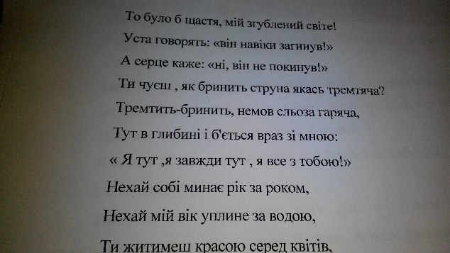

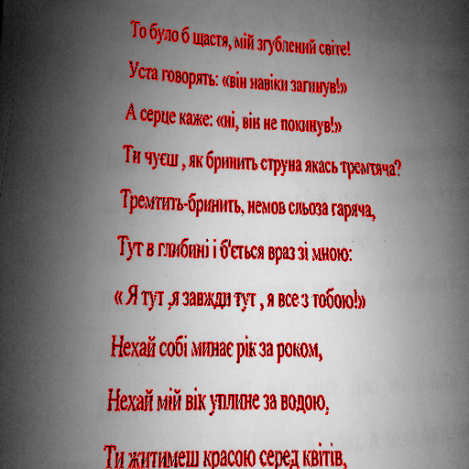

**Класифікація символів**

Для класифікації символів варто використати один з класифікаторів. Для вибору слід провести тестування точності визначення для кожного з них на конкретних символах з великого обсягу тестових даних. Дані потрібно розділити в пропорції 4:1 (80% і 20%) для навчання та тестування точності відповідно. Серед кандидатів є такі класифікатори

* K Nearest Neighbor

Досить простий та швидкий класифікатор. Кожен приклад навчання подається у вигляді вектора-точки (зображення розкладається по рядках або стовпцях). Таким чином зображення розміру $m∙n$ утворюватиме точку з простору $N^{m∙n+L}$, (ℒ - кількість каналів в певному колірному просторі). Кожна точка має певну мітку, до якого класу вона відноситься.

Тестове зображення відповідної розмірності переводиться у точку і повним перебором обраховується відстань до усіх інших точок. Вибирається K найближчих точок. Аналізуючи класи цих точок, можна прийти до висновку належності нашого зображення до певного класу.

* Support Vector Machine (SVM)

Дозволяє розділити два кластери, шукаючи опорні вектори серед даних для навчання. Проводячи пряму (у випадку двовимірного простору) цей алгоритм розділяє дані на два класи. У випадку нелінійної роздільності можна перетворювати простір різними алгоритмами та розділяти нелінійні кластери. Дає погані результати у випадку лінійної нероздільності класів.

* Artificial Neuronal Networks

Швидкий у використанні класифікатор. Потребує великі ресурсні затрати на навчання. Кожен нейрон приймає на вході n-вимірний вектор та повертає дійсне число, яке може бути входом іншого нейрона. Кожен нейрон містить свої внутрішні коефіцієнти, які підбираються в процесі навчання.

**Апостеріорна обробка результатів**

Для покращення результатів виявлення та класифікації літерів можна використовувати словники для перевірки коректності слів. Якщо конкретне слова у словнику не знайдено, можна порахувати ймовірності помилки утворення даного слова. Якщо ця ймовірність достатньо велика, то варто редагувати результат та, можливо, внести зміни у класифікатор.

**Перспективи розвитку**

В майбутньому проект можна буде розвивати у декількох напрямках

* Розпізнавання інших мов
* Розпізнавання символів
* Робота з неякісними фотографіями
* Розпізнавання рукописного тексту
* Real-Time розпізнавання

**Засоби розробки**

Мова програмування: C++/C# (Core/GUI)

Сторонні бібліотеки та розширення: [OpenCV](http://opencv.org/) (C++)

Середовище: Visual Studio 2015